[](http://images.yandex.ru/yandsearch?p=1&text=%D0%B3%D0%B5%D1%80%D0%B1%20%D0%A0%D0%BE%D1%81%D1%81%D0%B8%D0%B8%20%D0%BA%D0%B0%D1%80%D1%82%D0%B8%D0%BD%D0%BA%D0%B8&fp=1&img_url=http://flag.kremlin.ru/i/gerb-big.png&pos=34&uinfo=ww-1655-wh-857-fw-1430-fh-598-pd-1.149999976158142&rpt=simage)

**МУНИЦИПАЛЬНОЕ БЮДЖЕТНОЕ ОБЩЕОБРАЗОВАТЕЛЬНОЕ УЧРЕЖДЕНИЕ**

**ВЕРХНЕ-КАЗАНИЩЕНСКАЯ СРЕДНЯЯ ОБЩЕОБРАЗОВАТЕЛЬНАЯ ШКОЛА №1**

**368206, Россия, Республика Дагестан, с. Верхнее-Казанище, Буйнакский район**

[**http://www.vkazanishe1.dagschool.com**](http://www.vkazanishe1.dagschool.com)**, e-mail:** [**v-kazanische_school@mail.ru**](mailto:v-kazanische_school@mail.ru)

**Для реализации целевой программы «Повышение безопасности дорожного движения « в школе проведены классные часы акции .**

Во 2 а классе 20.01.Шамсутдинова У.А .провела кл час «Правила дорожного движения»

Дорожных знаков очень много. Есть знаки запрещающие, предписывающие, предупреждающие, информационно-указательные. Это еще не все. Знаки приоритета, знаки сервиса, знаки дополнительной информации. Чтобы не путать их и быстрее ориентироваться, каждой группе присвоен свой цвет – красные, синие и особая форма – круглые, треугольные, квадратные, прямоугольные. Давайте разберем их. Классный руководитель подробно объяснила, что означает каждый знак.

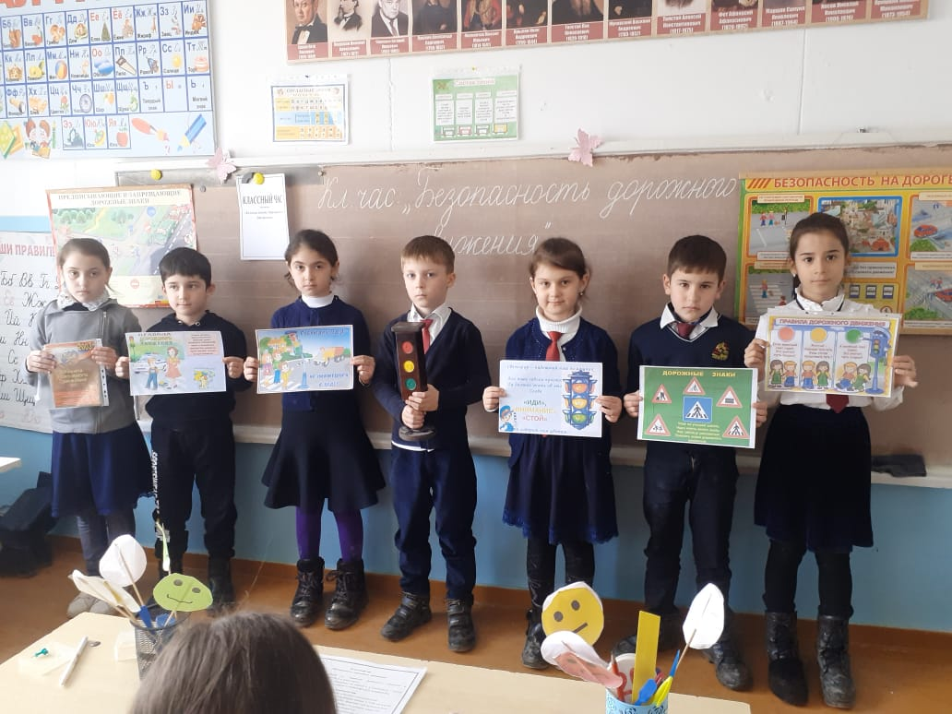

В 3б классе организова ли встречу с и Акаевым Джабраилом инспектором по пропаганде ОМВД по буйнакскому району.

Случайных знаков не существует, все они придуманы для пользы дела. Тридцать лет назад было всего полсотни знаков, а сегодня больше ста.

А теперь мы посмотрим, насколько хорошо вам известны правила дорожного движения?

Класс разделили на 2 команды Акаев Д. задавал вопросы ,уч-ся отвечали .Викторина прошла интересно.

С каждым годом растет число дорожно-транспортных происшествий, происходящих как в городах, так и в сельской местности. Во многих таких происшествиях виновниками являются дети, плохо знающие или не знающие вовсе правил дорожного движения. Сегодня мы посмотрим, как вы знаете правила дорожного движения и умеете ли вы применять полученные знания в конкретных ситуациях на дороге.

Вопросы:

1. Что такое тротуар? (Дорога для движения пешеходов.)

2. Что такое зебра? (Разметка дороги, обозначающая пешеходный переход).

3. Кого называют пешеходом? (Человека вне транспорта, находящегося на дороге, но не работающего на ней.)

4. Как правильно обходить трамвай? (Спереди.)

5. Как правильно обходить автобус и троллейбус? (Сзади.)

6. Кого называют водителем? (Человека, управляющего каким-либо транспортным средством.)

7. Где следует ходить пешеходам? (По тротуарам, придерживаясь правой стороны.)

8. Где можно играть детям на улице? (В специально отведенных для игр местах.)

9. С какого возраста разрешается езда на велосипеде по дорогам? (С 14 лет.)

10. В каком возрасте можно получить удостоверение на право управления мотоциклом? (В 16 лет.)

11.По какому краю дороги должны идти пешеходы в тех местах, где нет тротуара? (По левому, навстречу движущемуся транспорту.)

12.Что такое железнодорожный переезд? (Место пересечения железной дороги с автомобильной.)

13.Можно ли детям садиться на переднее сиденье легкового автомобиля? (Можно, при достижении 12 лет.)

 14. Разрешается ли водителю мопеда движение по пешеходным дорожкам? (не разрешается).

 15. Кого мы называем "участниками дорожного движения"? (пешеходы, водители, пассажиры).

 16. Можно ли велосипедисту ехать по дороге, если недалеко имеется велосипедная дорожка? (нет).

 17. Какой дорожный знак устанавливают вблизи школ? (дети).

 18. Какой поворот опаснее: левый или правый? (левый, так как движение правостороннее).

19. Как называется "зебра" на дороге? (пешеходный переход).

 20. Являются ли пешеходами лица, выполняющие работу на дороге? (нет).

 21. Какие сигналы подает светофор? (красный, желтый, зеленый).

22. Какой перекресток называют регулируемым? (тот, где есть светофор или регулировщик).

 23. Кому должны подчиняться пешеходы и водители, если на перекрестке работают одновременно и светофор и регулировщик? (регулировщику).

 24. Зачем нужны стоп-сигналы на автомобиле? (чтобы другие участники дорожного движения могли видеть намерения водителя остановиться или притормозить).

25. Какой стороны нужно придерживаться, шагая по тротуару? (правой стороны).

 26. Всегда ли пассажирам нужно пристегиваться ремнями безопасности? (да, всегда).

 27. Как велосипедист должен информировать других участников движения о намерении остановиться? (поднять руку вверх).

 28. Как следует перейти дорогу, если ты вышел из автобуса? (нельзя обходить транспорт ни спереди, ни сзади, нужно подождать, когда он уедет, и дорога будет просматриваться в обе стороны, а лучше отойти на безопасное расстояние, а если есть пешеходный переход, то переходить через дорогу следует по нему).

 29. Можно ли переходить дорогу наискосок? (нет, потому что, во-первых, путь становится длиннее, а во-вторых, сложнее увидеть транспорт, который движется со стороны спины).

30. Какое положение регулировщика запрещает движение всем участникам движения? (рука поднята вверх). Обе команды набрали хорошее количество очков.

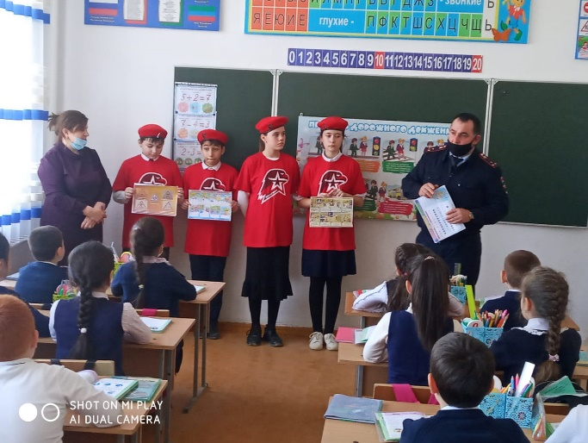

В 8б классе Нурутдинова З.Г.провела классный час « Правила должен знать каждый!»

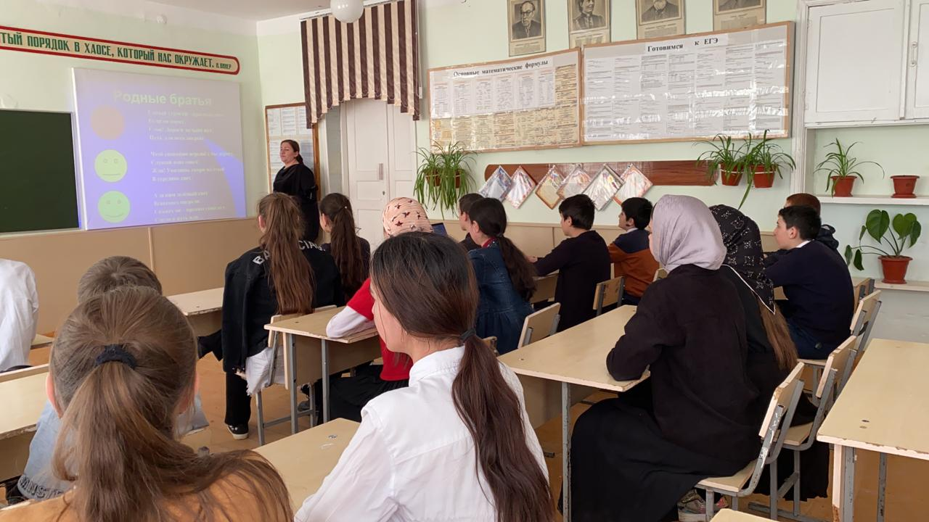

В 9б классе 3.02.была организована встреча с Акаевым Д. инспектором по пропаганде ОМВД по буйнакскому району. Беседа проводилась на тему «Профилактика ДТП»

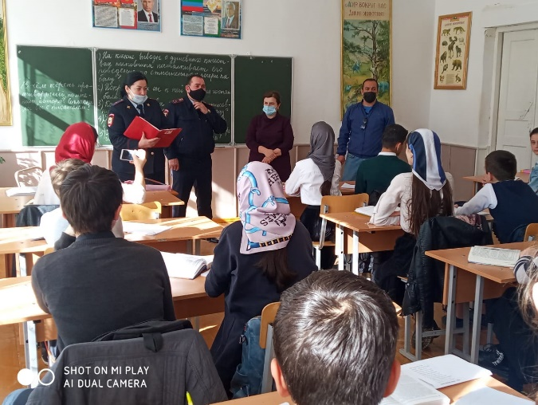

Во 2 в классе 18.02. Акаева М.М. провела классный час «Правила ДД»

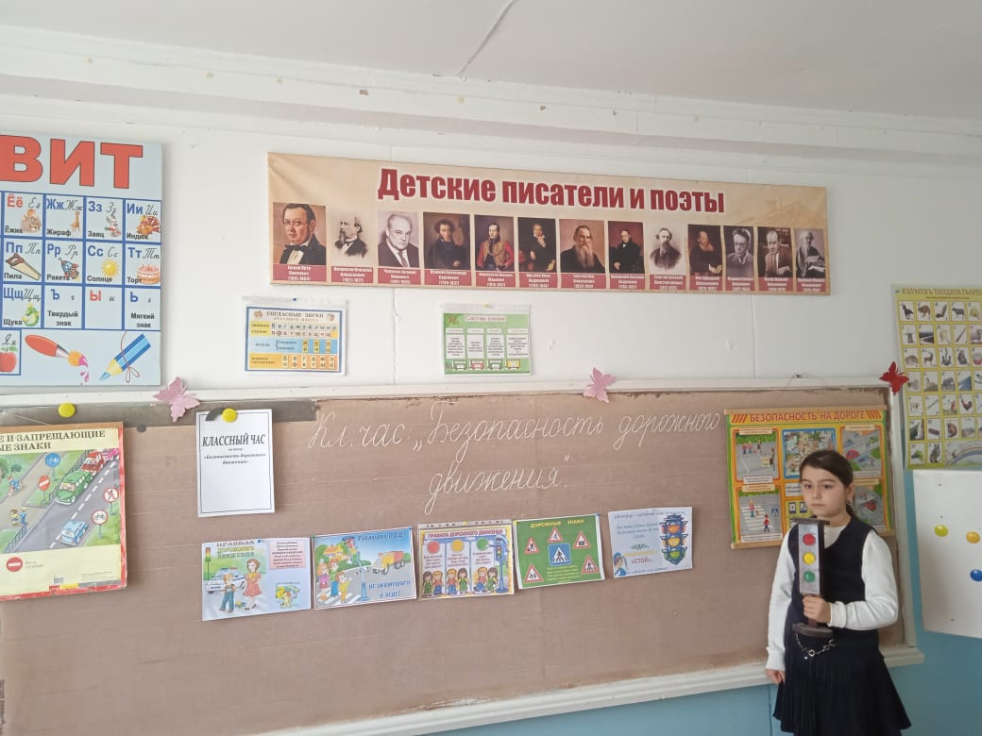

В 3 бклассе 25.02. Умарова У.С. провела классный час «Знай правила ДД!»

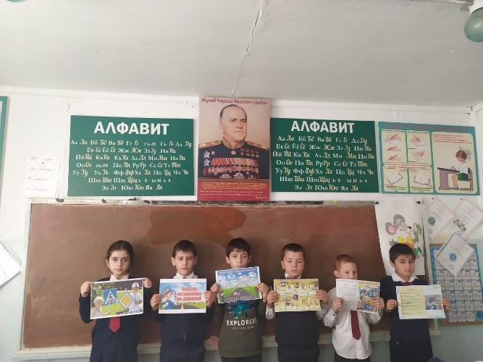

Юные инспектора движения нашей школы провели мероприятие «Эти правила должен знать каждый» к 48-летию ЮИД.

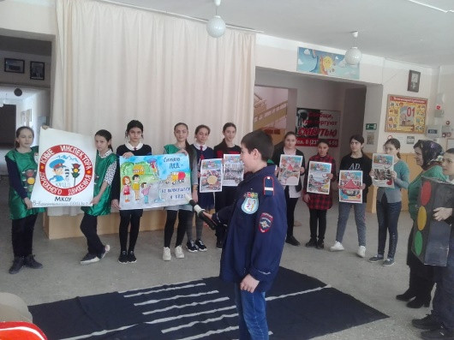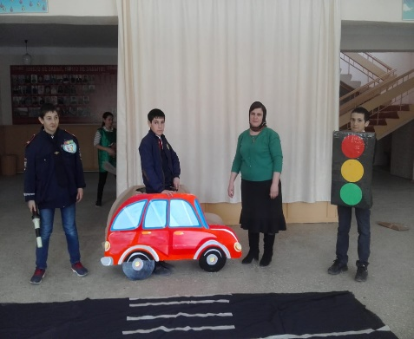

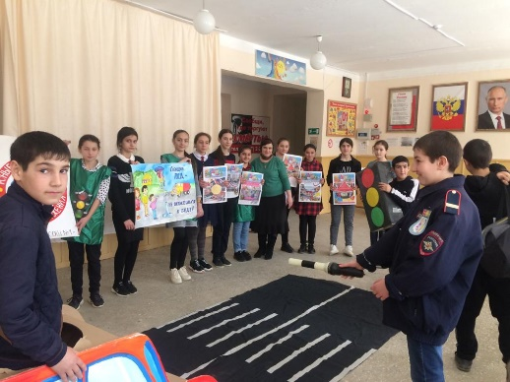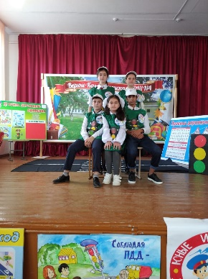

|  |  |  |  |  |
| --- | --- | --- | --- | --- |
| класс | мероприятие | Кол-во участников | ответственные | гости |
| 2а | Кл час «Правила дорожного движения» | 20 | Шамсутдинова У.А. |  |
| 3а | встреча с и Акаевым Джабраилом инспектором по пропаганде ОМВД по буйнакскому району. | 24 | Гаджиева А.А. | Акаев Джабраил инспектор по пропаганде ОМВД по буйнакскому району. |
| 9а,б | встреча с Акаевым Д. инспектором по пропаганде ОМВД по буйнакскому району. Беседа проводилась на тему «Профилактика ДТП» | 28 | Классные руководители  Атаева П.Г, Арсанова С.К. | Акаев Джабраил инспектор по пропаганде ОМВД по буйнакскому району. |
| 8б | классный час « Правила должен знать каждый!» | 21 | Нурутдинова З.Г. |  |
| 2в | классный час «Правила ДД» | 24 | Акаева М.М. |  |
| 3б | классный час «Знай правила ДД!» | 20 | Умарова У.С. |  |
| 5-8 | общешкольное мероприятие «Эти правила должен знать каждый» к 48-летию ЮИД. | 184 | Насруллаева Б.А. |  |

Заместитель директора по ВР Залибекова Н.А.